大数据菁英班第一次作业

1. 在这门课程的学习中所遇到的问题
2. 对一些变量，函数不太熟悉。
3. 对帮助的理解不够，有些内容无法理解。
4. 在逻辑方面存在一些理解的困难。
5. 代码可能比较复杂，需要长时间来记忆。
6. 说明俩个以上R处理数据的优势
7. R是一个完全免费的软件，成本较低。
8. R拥有很多的计算函数统计之类的包，为使用者提供很多优势
9. R绘制图表等功能较强，比较直观，表现力较强。
10. R操作写代码比较容易上手，查询比较方便，还会提示语句的错误，方便使用。



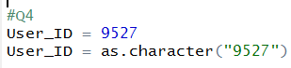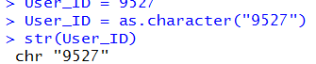

5.

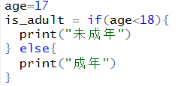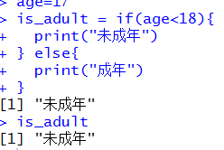

1. a.

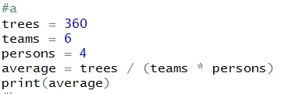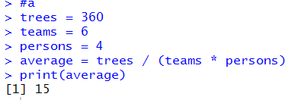

b.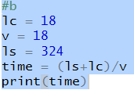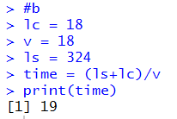

c. 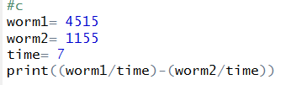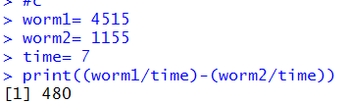

d. 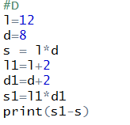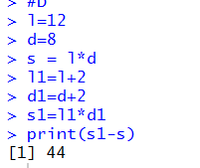

1. 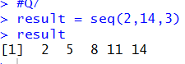

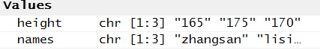

1. 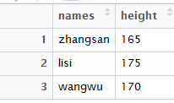

10.

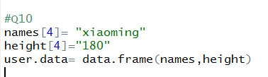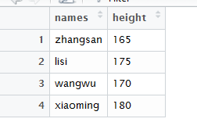

11.

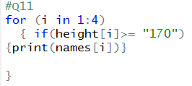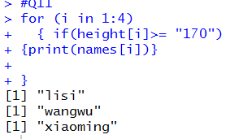

12.

